Aula 11 – CRUD-Produto em Laravel
Ajustando a Manutenção de Produtos

Na Aula09, item 4, quando criamos o Modelo e a tabela Fornecedores, ativamos uma restrição de relacionamento entre a tabela de produtos e a tabela de fornecedores. E para conseguirmos criar o Modelo Fornecedor com tal restrição, tivemos que remover todos os produtos da tabela produtos.

Agora é preciso ajustar toda a Manutenção de Produto para considerar o uso da Restrição de Relacionamento entre produtos e fornecedores.

- Ajustando o Cadastro de Produto

No cadastro de produto temos que indicar qual o fornecedor do produto através do id do fornecedor, o qual será armazenado na tabela produtos:

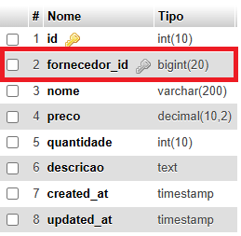

Se tentarmos cadastrar um produto sem indicar o id do fornecedor será mostrado um erro:

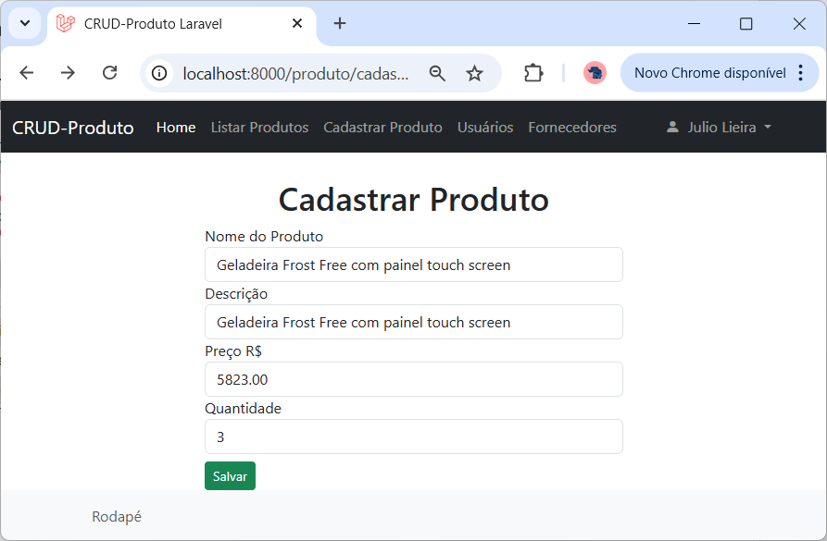

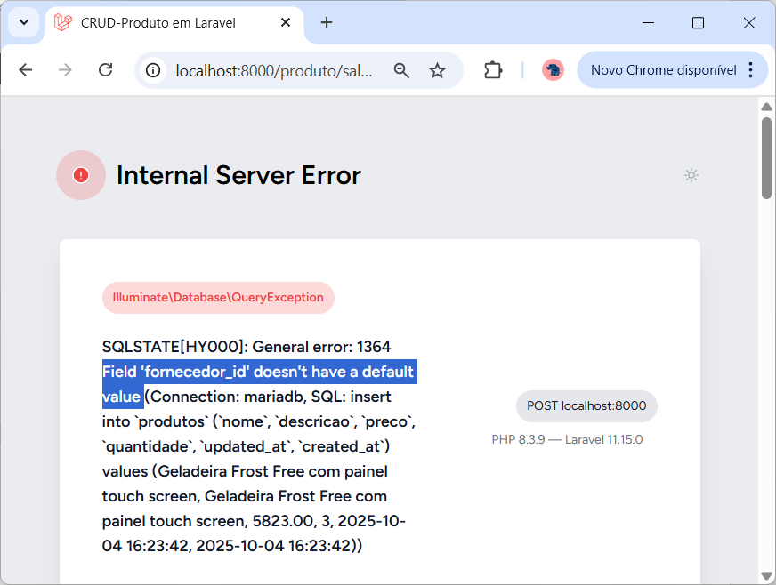

Primeiramente acrescente o campo para o id do Fornecedor no Formulário de cadastro do produto. No arquivo resources\views\produto\cadastrar.blade.php insira as seguintes linhas:

<div class="form-group">
<label for="fornecedor_id">ID Fornecedor</label>
<input type="number" class="form-control" name="fornecedor_id" value="{{ old('fornecedor_id') }}" required>
</div>

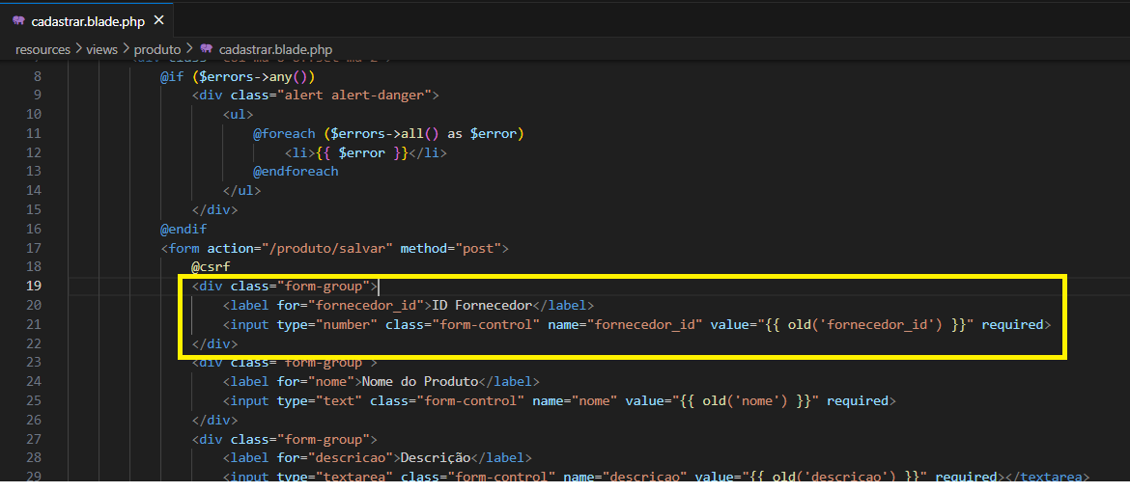

Também é necessário acrescentar o campo fornecedor_id no fillable do modelo Produto. Edite o arquivo app\Models\Produto.php e acrescente o campo fornecedor_id:

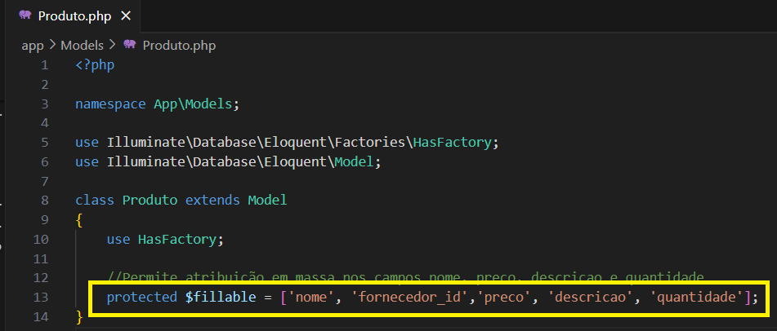
Salve e recarregue a página do formulário. Agora aparecerá o campo para o ID do Fornecedor. Coloque um ID de Fornecedor que já esteja cadastrado e clique em Salvar:

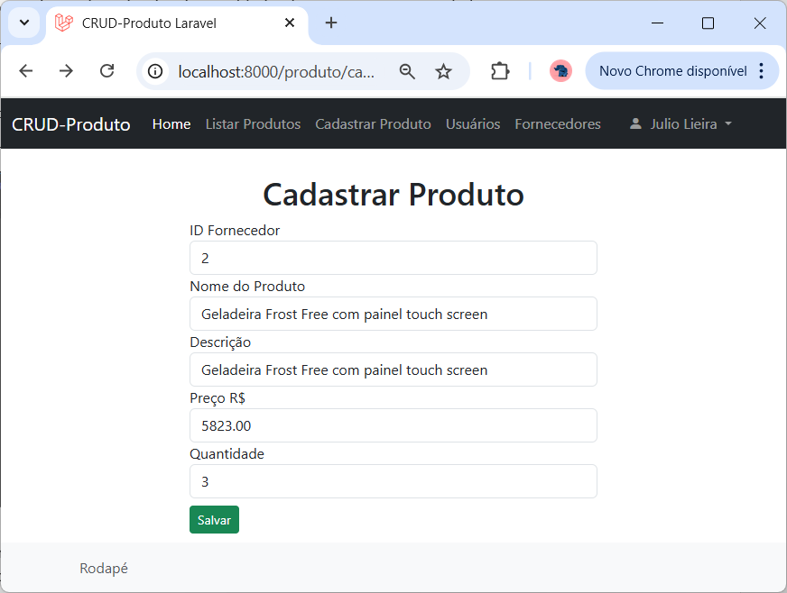

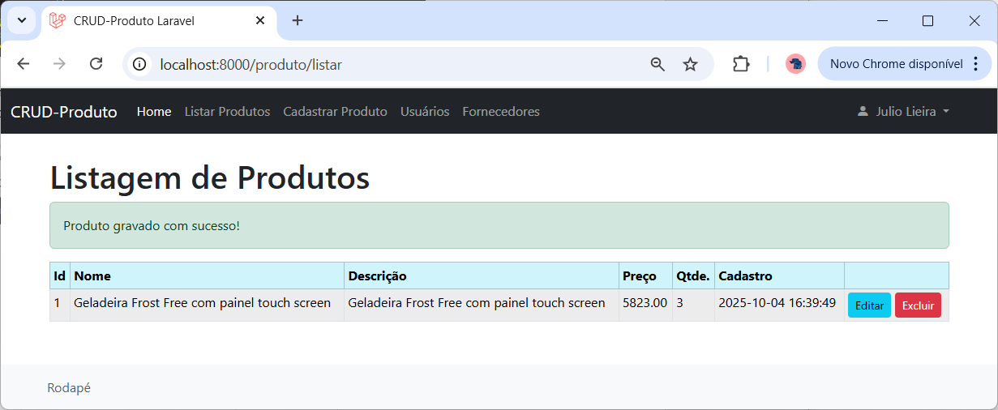

1.1 Buscando o Fornecedor

O campo ID Fornecedor do cadastro de Produto tem que ser digitado. Isso pode gerar erros no cadastro, pois o usuário pode colocar o ID errado. Vamos automatizar a busca desse Fornecedor, onde o usuário digita parte do nome do Fornecedor e o sistema mostra todas as ocorrências desse nome e o usuário seleciona o Fornecedor. Como a quantidade de Fornecedores pode ser muito grande, a melhor forma é utilizar AJAX para automatizar a busca dos fornecedores coforme o usuário digita os caracteres do nome do Fornecedor.

No arquivo resources\views\produto\cadastrar.blade.php troque o código do campo ID Fornecedor por:

<div class="mb-3 position-relative">
<label class="form-label">Fornecedor</label>
<input class="form-control" type="text" id="fornecedor" name="fornecedor_nome" value="{{ old('fornecedor_nome') }}" placeholder="Digite o nome do fornecedor...">
<input type="hidden" name="fornecedor_id" id="fornecedor_id" value="{{ old('fornecedor_id') }}">

<div id="lista-fornecedores" class="list-group position-absolute w-100" style="z-index: 1000;"></div>
</div>
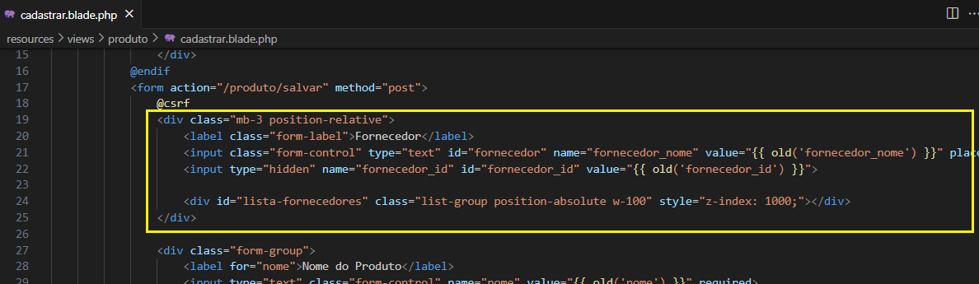

No mesmo arquivo acrescente o seguinte Javascript antes do @endsection:

<script src="https://code.jquery.com/jquery-3.6.0.min.js"></script>
<script>
$('#fornecedor').on('keyup', function() {
let query = $(this).val();

if (query.length >= 2) {
$.get('{{ route("fornecedores.pesquisar") }}', { q: query }, function(data) {
let lista = $('#lista-fornecedores');
lista.empty();

data.forEach(function(fornecedor) {
lista.append(
`<a href="#" class="list-group-item list-group-item-action"
data-id="${fornecedor.id}" data-nome="${fornecedor.nome}">
${fornecedor.nome}
</a>`
);
});

lista.show();
});
}
});

$(document).on('click', '.list-group-item', function(e) {
e.preventDefault();
let id = $(this).data('id');
let nome = $(this).data('nome');

$('#fornecedor').val(nome);
$('#fornecedor_id').val(id);
$('#lista-fornecedores').hide();
});
</script>

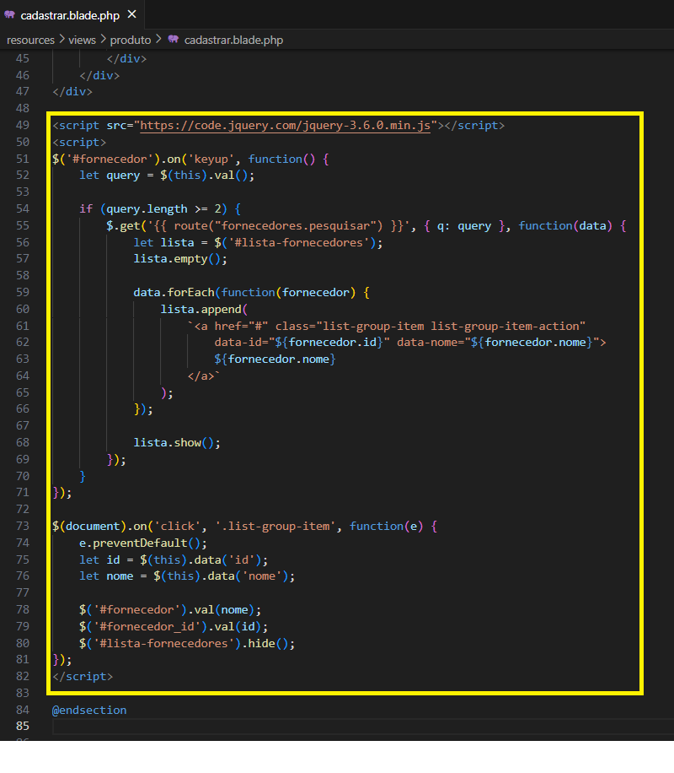
No arquivo routes\web.php acrescente a seguinte rota:

Route::get('/fornecedores/pesquisar', [FornecedorController::class, 'pesquisar'])->name('fornecedores.pesquisar');

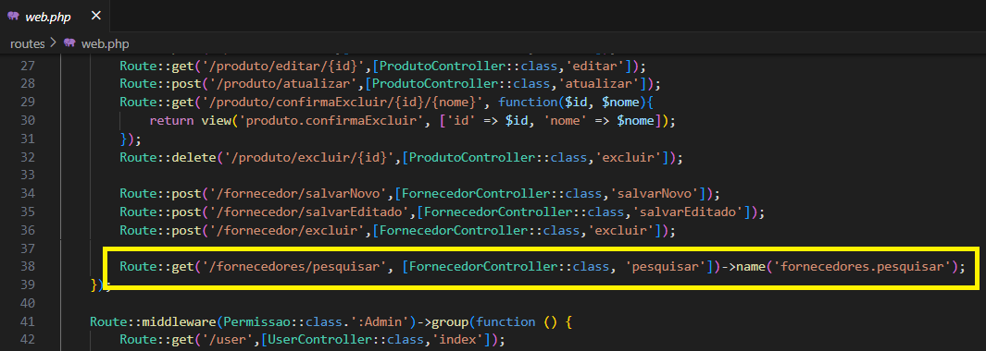

No final do FornecedorController.php acrescente o método pesquisar():

public function pesquisar(Request $request){
$termo_busca = $request->get('q');
$results = Fornecedor::where('nome', 'like', "%{$termo_busca}%")
->select('id', 'nome')
->orderBy('nome')
->limit(10)
->get();

return response()->json($results);
}

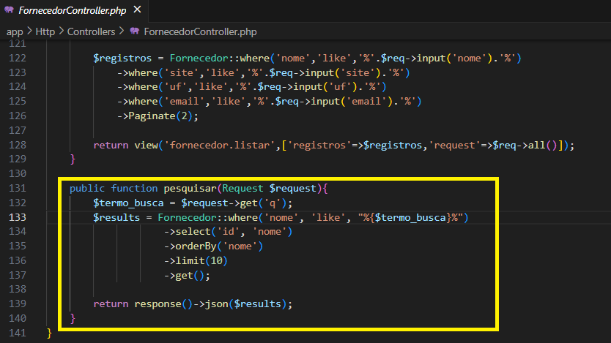

Salve tudo e teste o cadastro de um novo produto. Digite parte do nome de um Fornecedor e veja que será exibida uma lista de fornecedores cujo nome contém esses caracteres digitados:

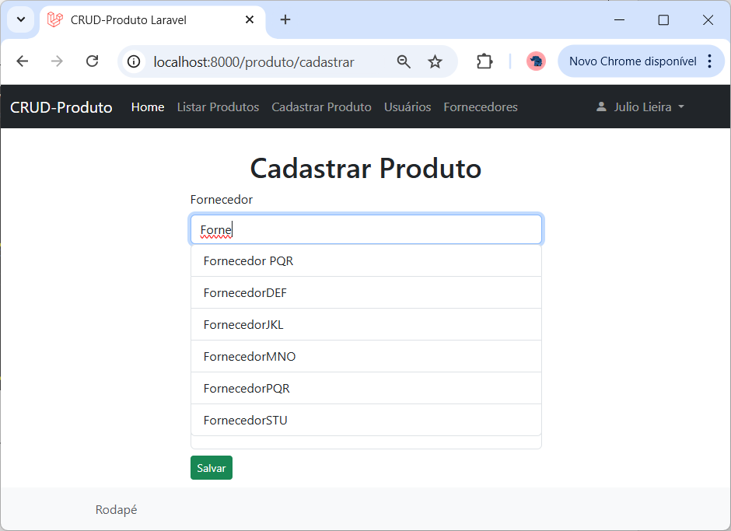
- Acrescentando o Fornecedor na saída da Listagem de Produtos

Na Listagem de Produtos vamos apresentar o nome do Fornecedor do produto.

No ProdutoController temos que buscar os dados do Fornecedor de cada produto. Note que no código atual do métod listar() estamos somente buscando os dados dos produtos:

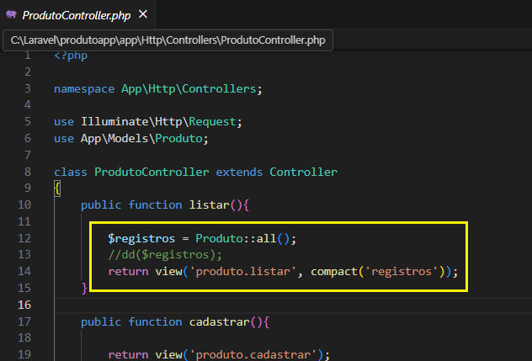

Mas, agora precisamos enviar para a view também o nome do fornecedor de cada produto. Para isso é preciso percorrer a coleção de produtos e buscar o fornecedor de cada produto. Então troque o código do método listar do ProdutoController.php pelo seguinte:

public function listar(){

$registros = Produto::all();
//dd($registros);

echo '<br><br';
foreach($registros as $key => $produto){
//print_r($produto->getAttributes());
//echo '<br><br';

$fornecedor = Fornecedor::where('id',$produto->fornecedor_id)->first();
//print_r($fornecedor->getAttributes());
//echo '<hr>';

$registros[$key]['fornecedor_nome']= $fornecedor->nome;
}

return view('produto.listar', compact('registros'));
}

Também acrescente:

use App\Models\Fornecedor;

No início do arquivo.
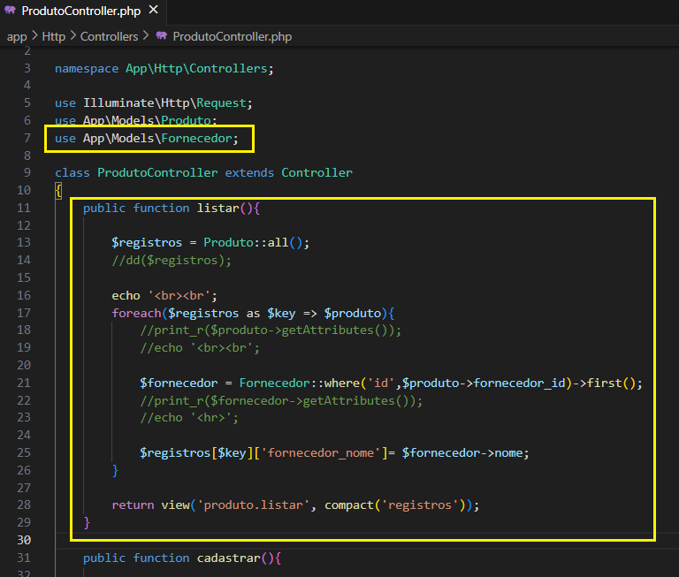

No arquivo resources\views\produto\listar.blade.php, troque no cabeçalho da tabela o nome da coluna Cadastro por Fornecedor:

<th class="info">Fornecedor</th>

e troque a informação de cada linha:

<td>{{ $registro->fornecedor_nome }}</td>

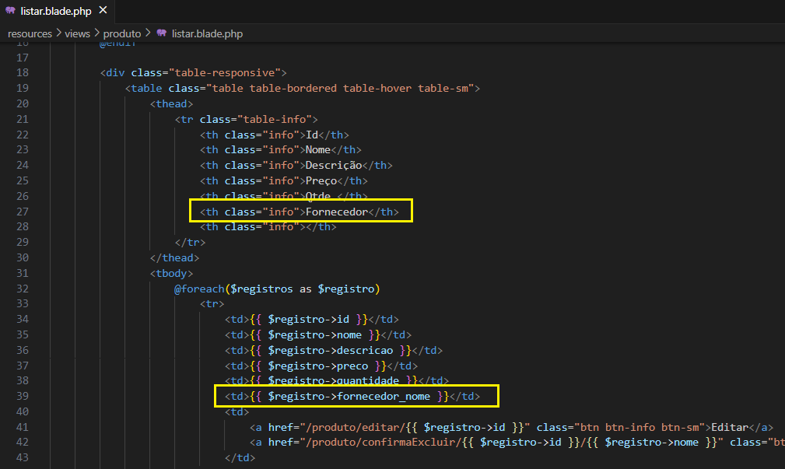
Salve e teste.

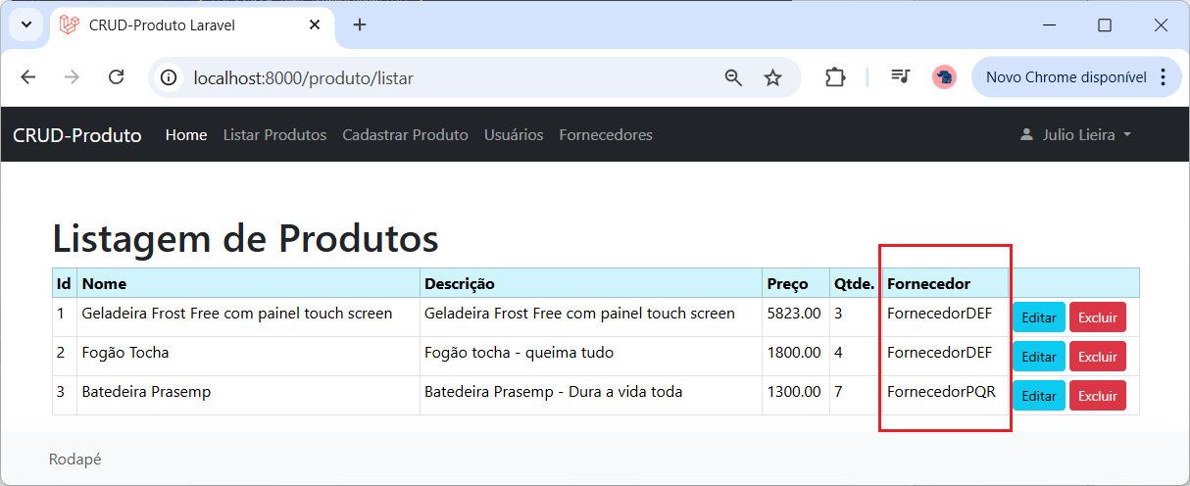

2.1 Relacionamento 1xN com belongsTo() do Eloquent ORM

Quando temos o relacionamento 1xN como é o caso do relacionamento entre as tabelas Fornecedor e Produto onde 1 Fornecedor pode ter N produtos e 1 produto só pode pertencer a 1 Fornecedor, podemos utilizar o método belongsTo() do Eloquent ORM para facilitar o acesso ao nome do Fornecedor de um Produto. Ou seja, facilitar o que fizemos manualmente no item anterior.

Para isso, no ProdutoController.php comente todo o foreach que colocamos no método lista():

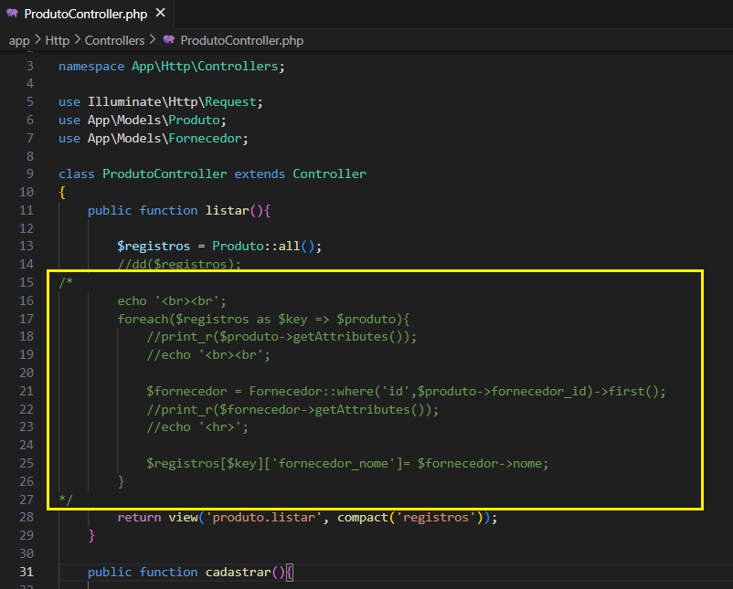

No Model Produto.php (que recebe a FK da relação) acrescente o método:

public function fornecedor(){
//1 Produto pertence a 1 Fornecedor
return $this->belongsTo('App\Models\Fornecedor');
}

Salve tudo e teste. Note que funcionou. O nome do Fornecedor está sendo mostrado em cada Produto.

2.2 Mostrando dados do Fornecedor

Vamos colocar um link no nome do Fornecedor que aparece na listagem de cada Produto, para que quando clicado mostre todas as informações do Fornecedor.

Na view views\produto\listar.blade.php altere a coluna da tabela onde é exibido o nome do Fornecedor para:

<td><a href="{{ route('fornecedores.visualizar',$registro->fornecedor_id) }}">{{ $registro->fornecedor->nome }}</a></td>

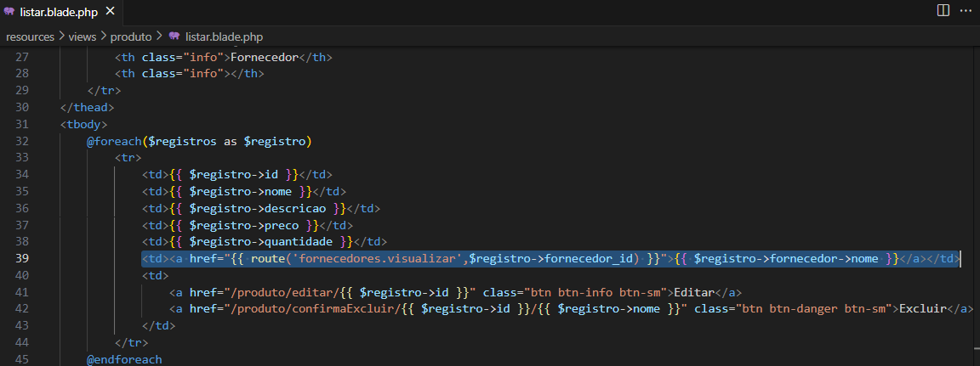

Crie a rota em routes\web.php:

Route::get('/fornecedores/visualizar/{fornecedor}', [FornecedorController::class, 'visualizar'])->name('fornecedores.visualizar');

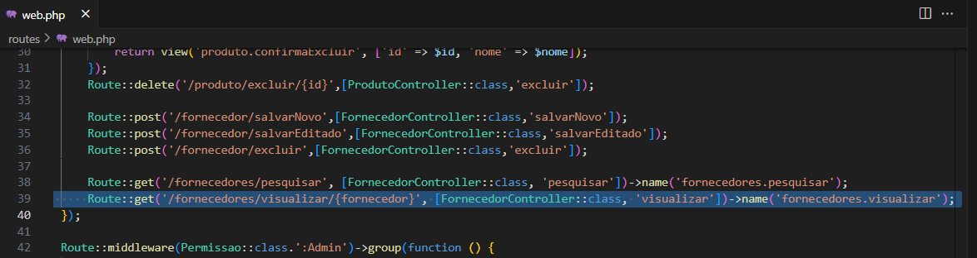

Acrescente o método visualizar() no FornecedorController.php com o seguinte código:

public function visualizar(Fornecedor $fornecedor){

dd($fornecedor);

}

Note acima que na view estamos enviando o id do fornecedor ($registro->fornecedor_id) e aqui estamos recebendo um objeto Fornecedor. O Laravel, através do Eloquent ORM, vai buscar os dados do Fornecedor pelo id recebido. Salve tudo e teste. Veja a saída:

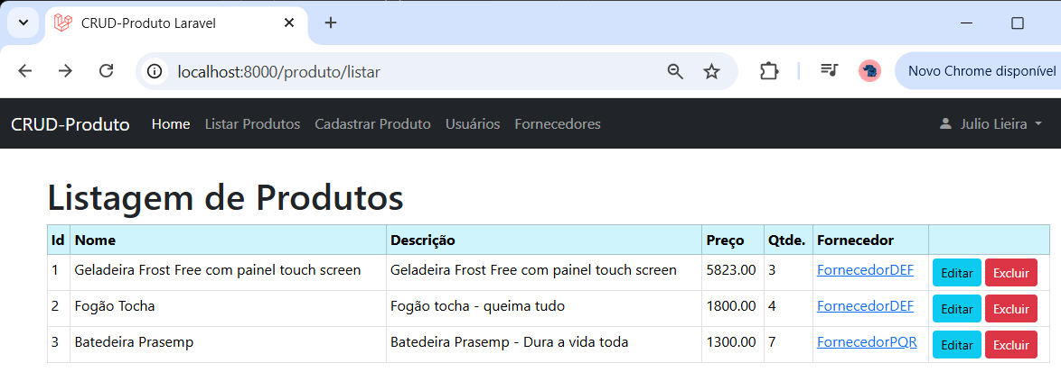

Clicando no nome do Fornecedor, veja os dados completos:

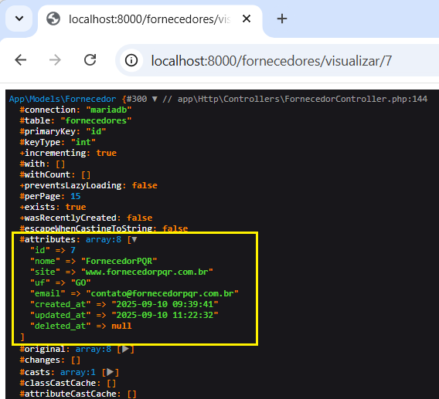

Portanto, agora basta chamar e criar a view que vai mostrar os dados para o usuário.

No FornecedorController.php comente a linha do dd() e acrescente a chamada ao método visualizar():

return view('fornecedor.visualizar',compact('fornecedor'));

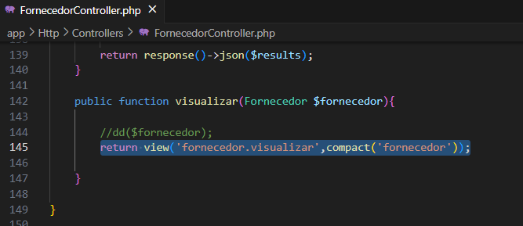

Crie um arquivo em views\fornecedor com o nome visualizar.blade.php com o seguinte conteúdo:

@extends('layout.site')

@section('main')
<div class="container mt-4">

<div class="col-md-6 offset-md-3">
<div class="card">
<div class="card-header">
<h4>Detalhes do Fornecedor</h4>
</div>
<div class="card-body">
<div class="row">
<label class="col-sm-2 form-label fw-bold">ID:</label>
<div class="col-sm-6">
{{ $fornecedor->id }}
</div>
</div>
<div class="row">
<label class="col-sm-2 form-label fw-bold">Nome:</label>
<div class="col-sm-6">
{{ $fornecedor->nome }}
</div>
</div>
<div class="row">
<label class="col-sm-2 form-label fw-bold">Site:</label>
<div class="col-sm-6">
{{ $fornecedor->site }}
</div>
</div>
<div class="row">
<label class="col-sm-2 form-label fw-bold">UF:</label>
<div class="col-sm-6">
{{ $fornecedor->uf }}
</div>
</div>
<div class="row">
<label class="col-sm-2 form-label fw-bold">Email:</label>
<div class="col-sm-6">
{{ $fornecedor->email }}
</div>
</div>
<div class="mt-3">
<a href="{{ url()->previous() }}" class="btn btn-secondary btn-sm">Voltar</a>
</div>
</div>
</div>
</div>
</div>
@endsection

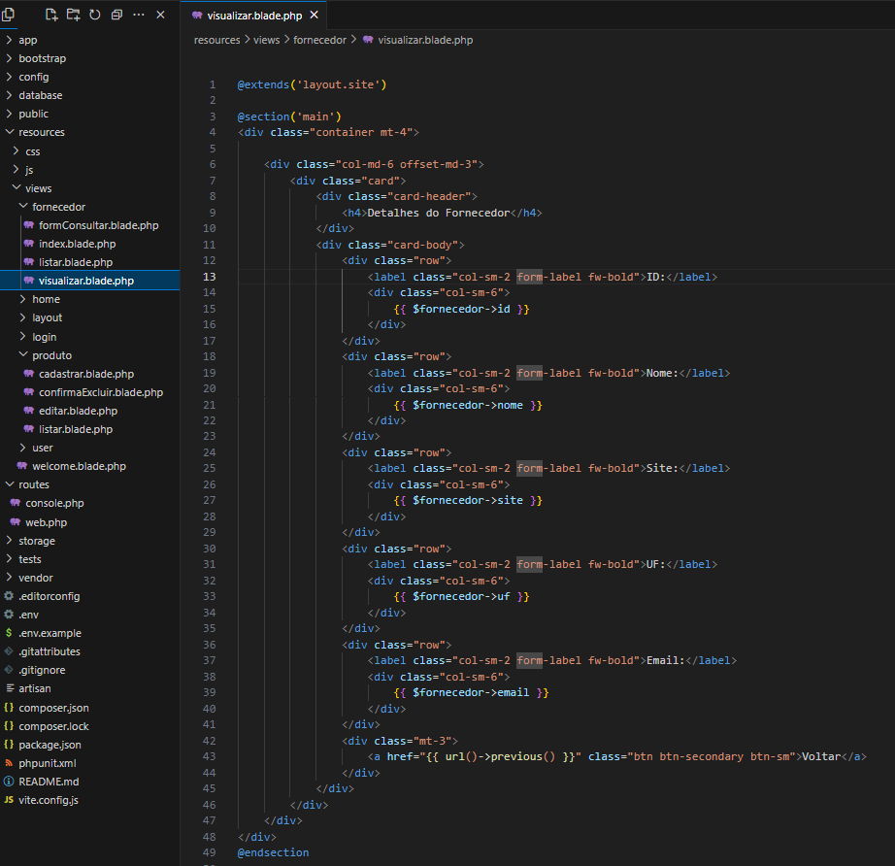

Salve tudo e teste clicando no nome de um Fornecedor na Listagem de Produtos:

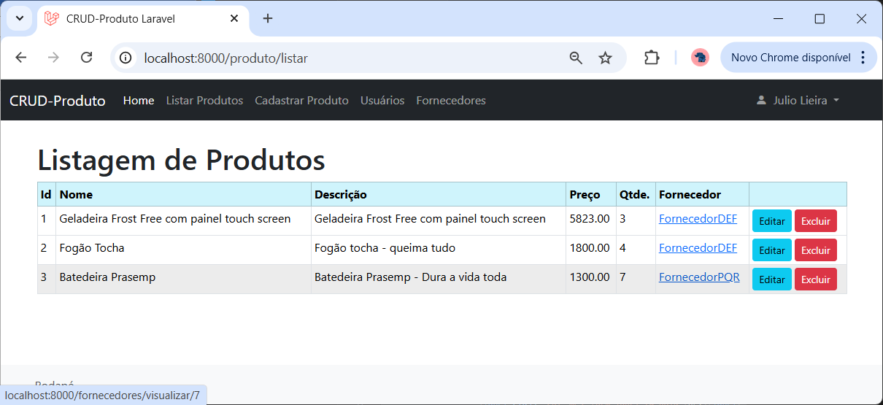

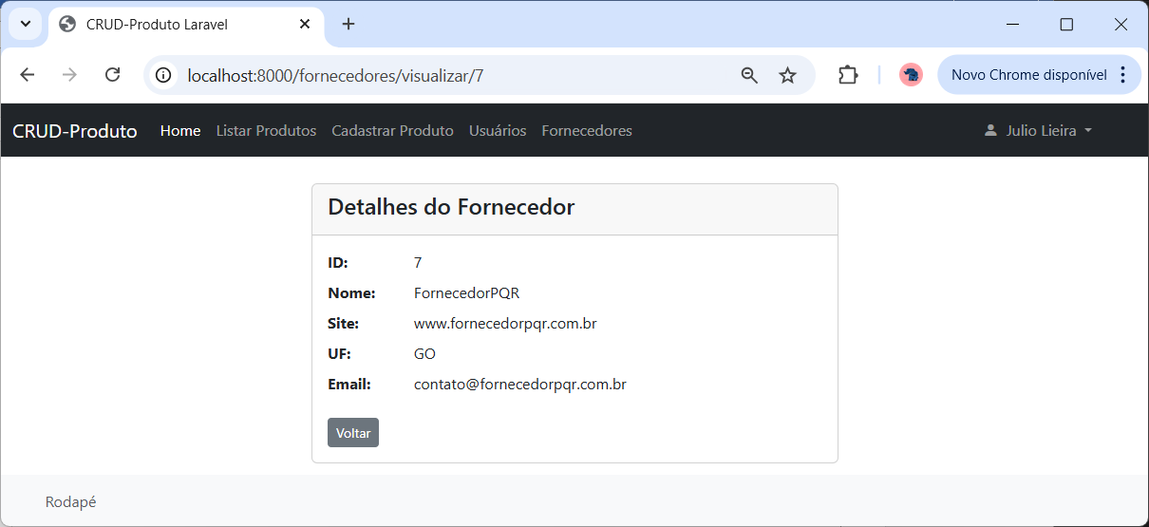

- Ajustando o Editar Produto

Basicamente aqui temos que fazer o mesmo que foi feito no cadastro de produto, acrescentar o campo para permitir a localização do Fornecedor do produto.

Na view resorces\views\produto\editar.blade.php acrescente o campo para o Fornecedor:

<div class="mb-3 position-relative">
<label class="form-label">Fornecedor</label>
<input class="form-control" type="text" id="fornecedor" name='fornecedor_nome' value="{{ old('fornecedor_nome') ?? $registro->fornecedor->nome }}" placeholder="Digite o nome do fornecedor...">
<input type="hidden" name="fornecedor_id" id="fornecedor_id" value="{{ old('fornecedor_id') ?? $registro->fornecedor_id }}">

<div id="lista-fornecedores" class="list-group position-absolute w-100" style="z-index: 1000;"></div>
</div>

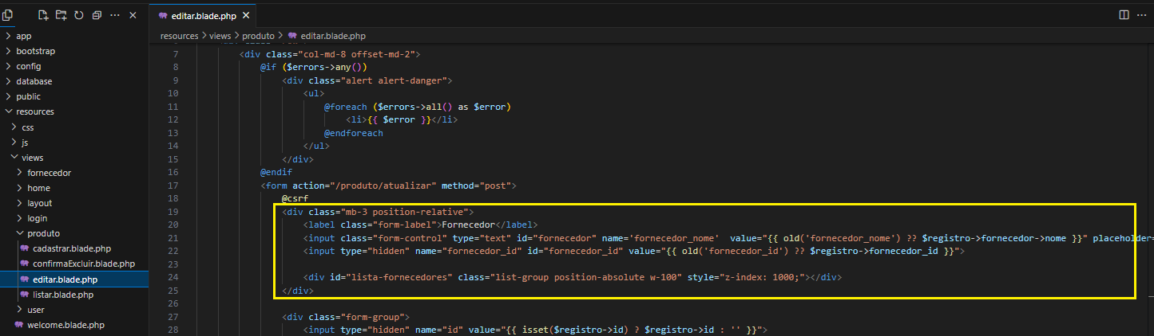

Importante notar no código acima que está sendo mostrado o nome do fornecedor através do $registro->fornecedor->nome. Isso foi possível porque temos um belongsTo() no Model de Produto que foi acrescentado quando fizemos o cadastrar.

Ainda na view resorces\views\produto\editar.blade.php acrescente no final (antes do @endsection) os scripts para pesquisar o fornecedor conforme digitação:

<script src="https://code.jquery.com/jquery-3.6.0.min.js"></script>
<script>
$('#fornecedor').on('keyup', function() {
let query = $(this).val();

if (query.length >= 2) {
$.get('{{ route("fornecedores.pesquisar") }}', { q: query }, function(data) {
let lista = $('#lista-fornecedores');
lista.empty();

data.forEach(function(fornecedor) {
lista.append(
`<a href="#" class="list-group-item list-group-item-action"
data-id="${fornecedor.id}" data-nome="${fornecedor.nome}">
${fornecedor.nome}
</a>`
);
});

lista.show();
});
}
});

$(document).on('click', '.list-group-item', function(e) {
e.preventDefault();
let id = $(this).data('id');
let nome = $(this).data('nome');

$('#fornecedor').val(nome);
$('#fornecedor_id').val(id);
$('#lista-fornecedores').hide();
});
</script>

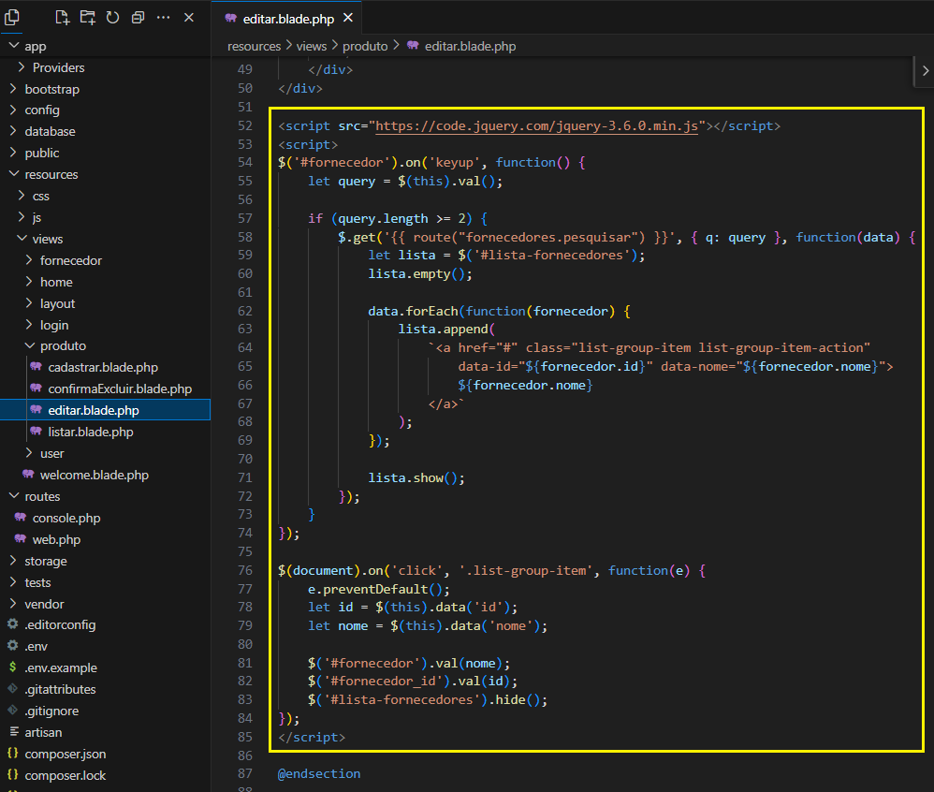

Salve e teste. Edite um produto e troque o Fornecedor e altere alguns campos.

